Использовал специальную модель arcane

Промпт 1

prompt = 'The vampire Lord with red eyes, gothic style, high resolution, dark and moody, highly detailed'

Обычная модель

Seed = 7730724860316640

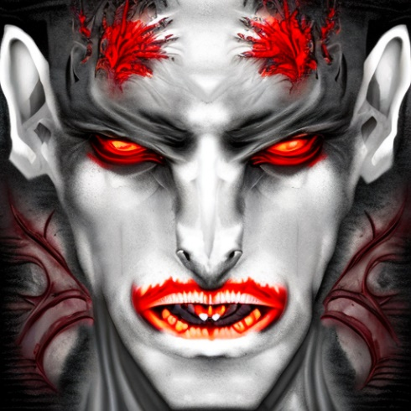

Специальная модель

Seed = 580548859512349  
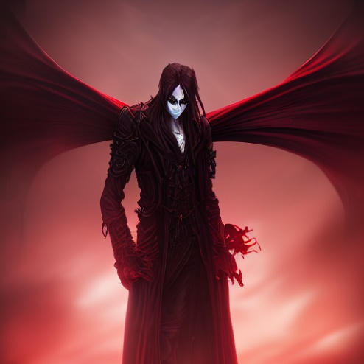

Специальная модель сделала прямо изображение персонажа, когда обычная просто выдает картинки, иногда даже очень странные. Если делать изображения на аватарку, то специальные модели выдают больше годноты

Промпт 2

prompt = 'Black alien strolls through the big city, HD, vibrant colors, detailed'

Обычная модель

Seed = 4516065543475525

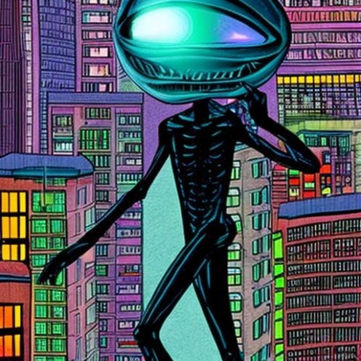

Специальная модель

Seed = 594912368505536

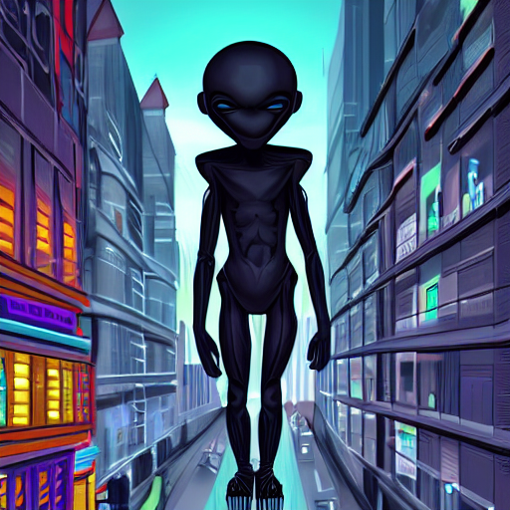

Обе модели сделали прикольные картинки, но можно было лучше

Промпт 3

prompt = 'The fish evolved and came to land. Ultra-realistic, hd, detailed, bright colors, surreal atmosphere'

Обычная модель

Seed = 2717669760053778

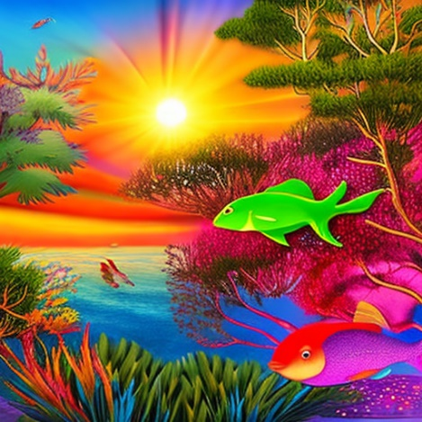

Специальная модель

Seed = 8085778465357513

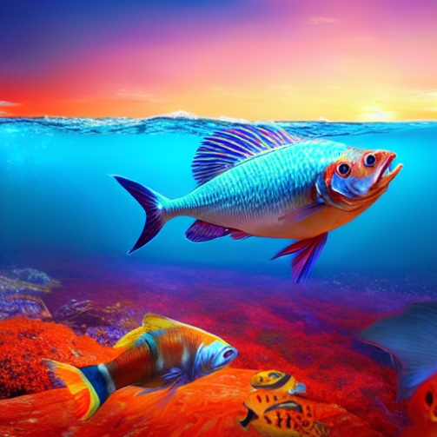

Хотел сделать как рыба выходит на сушу, но что-то пошло не так, можно сказать, что не получилось

Промпт 4

prompt ='The lunktik got into the land of smeshariks. HD, bright colors, cartoon style, detailed, fun atmosphere'

Обычная модель

Seed = 5306656477517091  
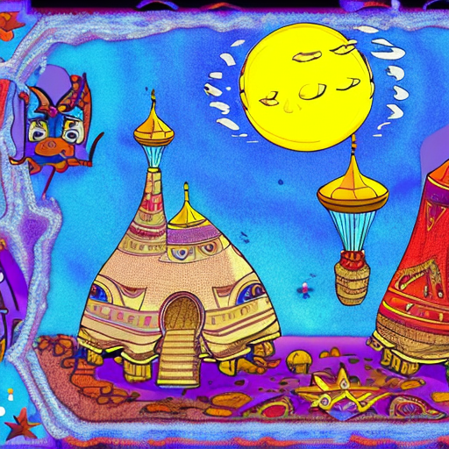

Специальная модель

Seed = 5381425515555413

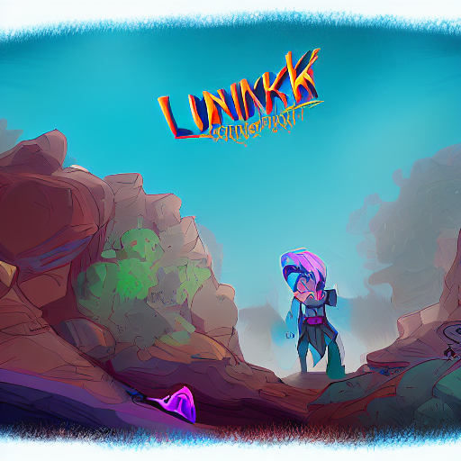

Модели все ещё не представляют кто это такие мультяшные персонажи, тут лунтик, снизу баба яга

Промпт 5

prompt = 'Witch baba Yaga is flying astride the back of a three-headed snake, the Gorynych Snake, across the gloomy sky, cartoon, HD, bright lighting, detailed, dark fantasy'

Обычная модель

Seed = 8447020580231307  
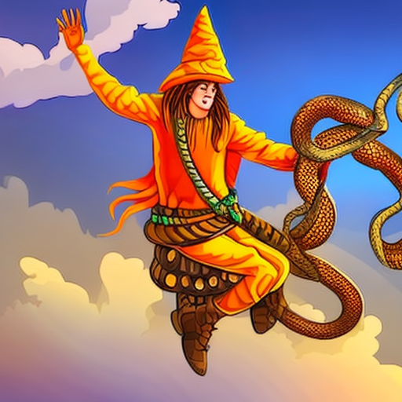

Специальная модель

Seed = 7314526977340725

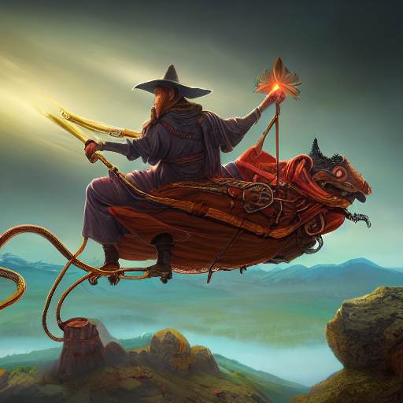

Не понимает кто такая баба яга, но прикольно

Сложные картинки

1)

Было

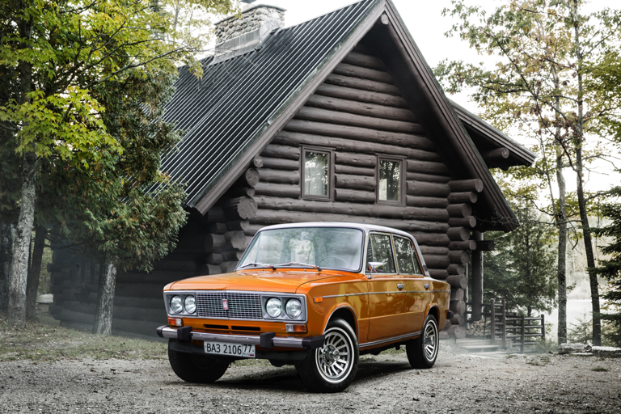

prompt = "cyberpunk"

manual_seed(59)

Стало  
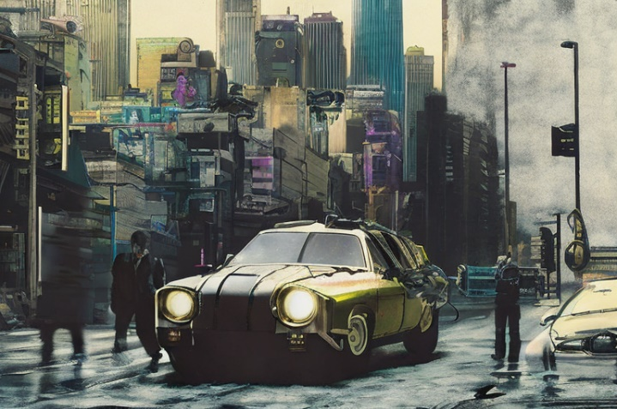

Вот так выглядит жигули в будущем

2)

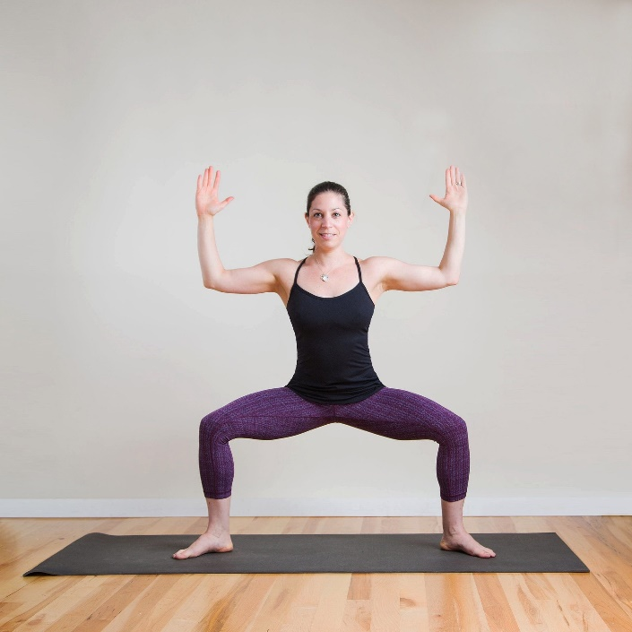

Поза

manual_seed(2)

prompt = "spider"

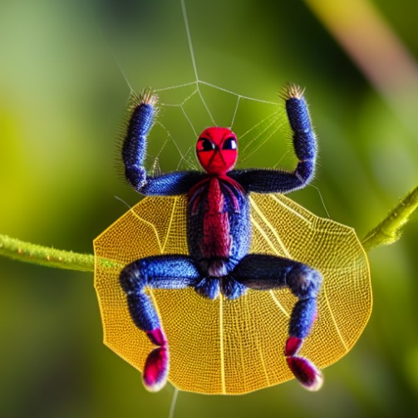

Спайдер-мен из мира пауков

Выводы: Специальная модель arcane лучше рисовала персонажей и пыталась сделать это сразу, на обычной модели же можно было получить вообще хоть что, иногда тоже выдавало годноту. Получилось сделать графику и перенести позу. НЕ получилось сделать маску, сам отрисовал маску, но почему-то при загрузке в модельку, выдавало в конце мутное пятно с маской, либо что нужно 60 гигов памяти (CUDA out of memory. Tried to allocate 60.00 GiB. GPU). По контуру ждал больше всего так и не дождался, что-то там очень долго обрабатывается, пытался сделать по приложенному блокноту, тоже не получилось, то же самое. В процессе работы часто кончались ресурсы, пришлось менять аккаунты или ждать следующего дня. Самое обидное было тогда, когда у меня не сохранились изменения и я потерял половину сидов прикольных картинок